INSTITUTO RÉCNICO INDUSTRIAL FRANCISCO JOSÉ DE CALDAS
GUÍA DE NIVELACIÓN TRIGONOMETRÍA

- 1025$°$ expresado en radianes es igual a:
- El ángulo complementario de 25$°{43}^{'}{37}^{''}$
- $\frac{11}{4}π$ Expresados en grados es igual a:
- Un ángulo coterminal de 234$°$es:
- El perímetro del siguiente triangulo es:
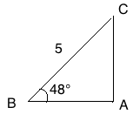
- La altura de un árbol, sabiendo que desde un punto del terreno se observa su copa bajo un ángulo de 30$°$ , y si nos acercamos 10m bajo un ángulo de 60$°$ es :
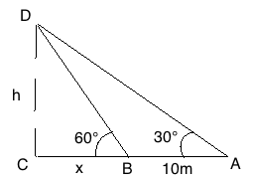
- Si $\cos{θ= -\frac{5}{13}}$ Evaluando las funciones trigonométricas tenemos:
- Sen $θ=$_____________
- Tan $θ=$_____________
- Cot $θ=$_____________
- Sec $θ=$_____________
- Csc $θ=$____________

- Dado el siguiente triángulo. Hallar:
- Ángulo B=____________
- Lado a=______________
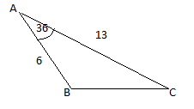
- El globo de la figura que está sujeto al punto A, por una cuerda, es desplazado por el viento hasta el punto C. Si un observador se encuentra en el punto B.
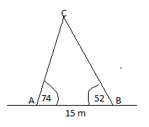
La longitud de la cuerda que sujeta el globo es______________________

- Trazar las siguientes gráficas:
- $y=2sen x$
- $y=2sen 3x$
- $y=2 sen \left(3x\right)+1$
- $y=-co 2x$

- Simplificar la siguiente expresión:
$${\left(sen x+\cos{x}\right)}^{2}$$

- Efectuar: $\frac{1}{\cos{x-1}}- \frac{1}{\cos{x+1}}$

- Factorizar: ${2sen}^{2}x+14 sen x sen y$

- Racionalizar el denominador: $\frac{\cos{x}}{1+sen x}$

- Simplificar: $\frac{\frac{senx}{cosx}}{\frac{{sen}^{2}x}{\sec{x}}}=$

- La expresión $\frac{\csc{x}}{sen x}- \frac{\cot{x}}{\tan{x}}$ es igual

- La expresión: $\csc^{2}x+\sec^{2}x$en términos de $sen x , cos x$ es igual a:

ESTABLECER SI LA SIGUIENTES IGUALDADES SON O NO IDENTIDADES TRIGONOMÉTRICAS:

- $\tan^{2}x=\frac{1}{\cos^{2}x}-1$

- $\frac{sen x \csc{x}}{\cot{x}}=\tan{x}$

- $\frac{\sec{x}}{\csc{x}}\cot{x}$

